Общество с ограниченной ответственностью «НАЛИТЕК»

Документацию, содержащую описание процессов, обеспечивающих поддержание жизненного цикла программного обеспечения, в том числе устранение неисправностей, выявленных в ходе эксплуатации программного обеспечения, совершенствование программного обеспечения «Программа создания инфоповодов и публикации новостей на сайтах СМИ»

Москва 2023 год

1. Поддержание жизненного цикла программного обеспечения «Программа создания инфоповодов и публикации новостей на сайтах СМИ».

Поддержание жизненного цикла программного обеспечения «Программа создания инфоповодов и публикации новостей на сайтах СМИ» обеспечивается за счет его сопровождения и проведение обновлений в соответствии с собственным планом разработки ПО и по заявкам клиентов. В рамках технической поддержки ПО оказываются следующие услуги:

• помощь в настройке и администрировании;
• пояснение функционала модулей ПО, помощь в эксплуатации ПО;
• предоставление документации.

2. Совершенствование программного обеспечения. Продукт регулярно развивается: в нем появляются новые дополнительные возможности, расширяется функционал, оптимизируется работа ПО, обновляется интерфейс.

Пользователь может самостоятельно повлиять на совершенствование продукта, для этого усовершенствованию на необходимо направить на почту или в чат технической поддержки в Telegram предложение. Предложение эффективности будет рассмотрено и в случае признания его эффективности, будет добавлено в план разработки и соответствующие изменения появятся в ПО.

3. Информация о персонале, необходимом для обеспечения поддержки работоспособности
Пользователи программы должны обладать навыками работы с персональным компьютером на уровне пользователя.

4. Функциональные характеристики

Описание функциональных характеристик:

Система представляет собой фабрику новостного контента на всех этапах:

1. Заведение инфоповода
2. Модерация инфоповода
3. Создание из инфоповода новостного материала
4. Публикация новостного материала на сайте СМИ.

Список используемых компонентов и библиотек:

MySQL 8.0.31-0 ubuntu 0.22.04.1
PHP Version 7.4.33
JavaScript
jQuery 3.6
CSS3
Bootstrap 4.6

5 Аварийные ситуации

При возникновении проблем со штатным функционированием Программы создания инфоповодов и публикации новостей на сайтах СМИ
необходимо обратиться в службу сопровождения пользователей nalitek@mail.ru .

5.1 Устранение неисправностей, выявленных в ходе эксплуатации

Неисправности, которые были выявлены в ходе полноценной эксплуатации подсистемы "Программа создания инфоповодов и публикации новостей на сайтах СМИ", могут быть исправлены в следующем порядке:

1. Направление от клиента письма (обращения) по email указанному на сайте с подробным описанием воспроизведенной проблемы (конфигурация системы, подсистемы, прикрепленные скриншоты);
2. Реакция технического специалиста технической поддержки в ходе, которой уточняются подробности.
3. Тестирование техническим специалистом работы функционала подсистемы по описанию клиента.
4. Отчет технического специалиста перед клиентом по результатам тестирования работы функционала.
5. Если ошибка подтверждена, осуществляется фиксирование задачи на разработку в плане доработок, в противном случае технический специалист консультирует клиента по корректности выполняемых действий.
6. В ходе поставленного плана на ближайший интервал разработки осуществляется исправление ошибки.
7. В плановом выходе обновления подсистемы предоставляется исправленный механизм работы подсистемы.
7.1. В экстренном случае, когда ошибка препятствует полноценному использованию функционала подсистемы, группа разработчиков готовит внеплановый выход обновления или предоставляет исправленный фикс.

Обращение о найденной неисправности должно иметь следующую информацию:
- Четко сформулированную тему обращения;
- Системную информацию, на которой осуществляется эксплуатация;
- Название и версию конфигурации, на которой установлена подсистема;
- Пошаговое описание воспроизведения ошибки;
- Скриншоты (снимок экрана), демонстрирующие наличие, найденной ошибки.

Система "Программа создания инфоповодов и публикации новостей на сайтах СМИ" на постоянной основе подвергается развитию и улучшениям в состав, которых входят:
- Появление новых дополнительных возможностей, позволяющих использовать подсистему в новых для себя областях предназначения.
- Оптимизация работы механизмов подсистемы, которая облегчает нагрузку на используемый персональный компьютер.
- Обновление пользовательского интерфейса.

6. Характеристики технического обеспечения Системы

№  п/п | Сервер | Роль | Характеристики
1 | Сервер 1 | Основной сервер | 48 ядер, 256 ГБ ОЗУ, два 7,6 Тб серверный SSD (2000Мб/сек) RAID1, с высоким TBW (от 10000) Proxmox 7.  3 Виртуальных машины:  Сервер баз данных: ubuntu 22.04, MySQL 8.0.31  Вебсервер: ubuntu 22.04, php 7.4-fpm, apache2.4  Мониторинг: ubuntu 22.04, Zabbix | 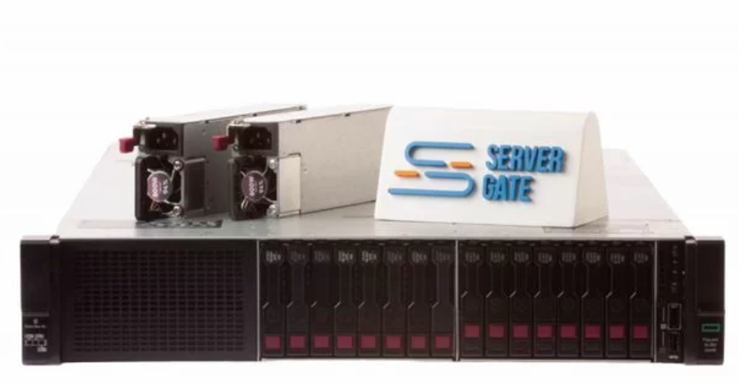
2 | Сервер 2 | Реплицирует основной сер-вер, включается в случае сбоев на основном. | 48 ядер, 256 ГБ ОЗУ, один 7,6 Тб серверный SSD (2000Мб/сек), с высоким TBW (от 10000) Proxmox 7.  3 Виртуальных машины:  Сервер баз данных: ubuntu 22.04, MySQL 8.0.31  Вебсервер: ubuntu 22.04, php 7.4-fpm, apache2.4  Мониторинг: ubuntu 22.04, Zabbix
3 | Сервер 3 | Файловый сервер (хранилище медиа), хранилище архивов. | 8 ядер 32 гб, 1 Nvme SSD 512Гб, 2х100ТБ RAID 1  Proxmox 7, ubuntu 22.04

Минимальные системные требования для работы клиентской части Системы на персональном компьютере:
- процессор: Intel Celeron 1800 МГц;
- оперативная память: 8 Гб;
- жесткий диск: 250 Гб;
- разрешение экрана: 1920×1080 (Full HD);
Минимальные системные требования для работы клиентской части Системы используются мобильные устройства со следующими характеристиками:
- частота процессора: 1 Гц,
- объем оперативной памяти: 6 Гб,
- разрешение сенсорного экрана: от 1920×1080 до 2048×1536.

